Ejercicio 1
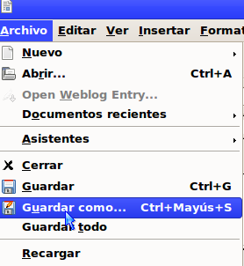
Parte I: Guardar el documento

- Guarda el documento.

- Seleccionar Archivo->Guardar como....

- Se abrirá el cuadro de diálogo Guardar como, donde deberás indicar el nombre con que quieres guardarlo. Guárdalo como writer-01.odt en tu pen drive (Busca en “Lugares”). Para ello, teclea writer01 en el cuadro de texto Nombre (no es necesario poner la extensión) y comprueba que la opción seleccionada en el cuadro Tipo de archivo sea “Documento de texto ODF”. Por último pulsa el botón Guardar.

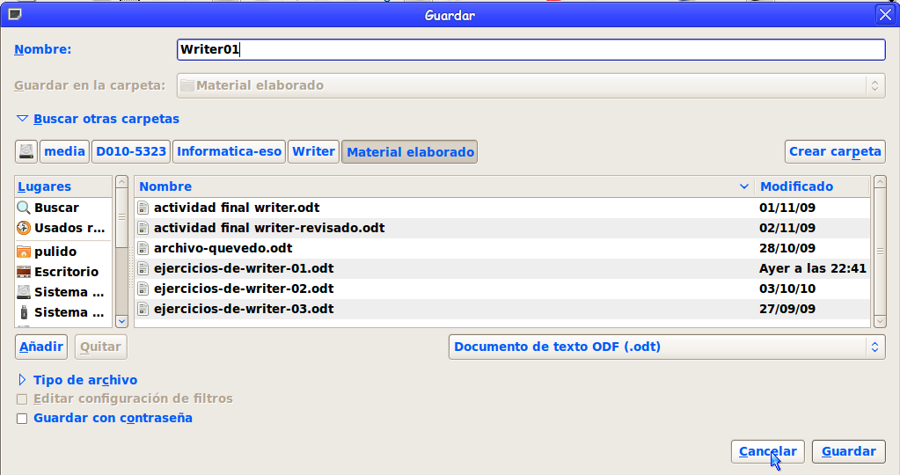
Parte II: Pegar texto

- Selecciona y copia el texto encuadrado (Pulsa las teclas Ctrl C):

Informática o computación es la ciencia del tratamiento automático de la información mediante un computador (llamado también ordenador y computadora). Entre las tareas más populares que ha facilitado esta tecnología se encuentran: elaborar documentos, enviar y recibir correo electrónico, dibujar, crear efectos visuales y sonoros, maquetación de folletos y libros, manejar la información contable en una empresa, tocar música, controlar procesos industriales y jugar.

- Pega el texto en cada recuadro. Tienes cinco formas diferentes de hacerlo. Pruébalas todas:
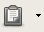
a) Pulsar el botón Pegar de la barra de funciones.

b) Seleccionar Editar->Pegar.

    - Seleccionar la opción Pegar del menú contextual que se abre pulsando el botón derecho del ratón.

    - Pulsar la combinación de teclas Ctrl V.

e) Selecciona el texto del recuadro y pulsa a la vez la tecla Ctrl, pero no la sueltes. Al mismo tiempo que tienes pulsada la tecla, arrastran (a la vez que mantienes el botón izquierdo del ratón pulsado) y suelta en el recuadro inferior

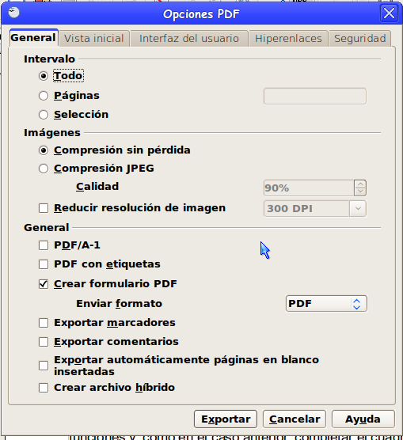
Parte III: Exportar como PDF

El formato PDF se usa mucho para compartir documentos para su visualización e impresión.

- Exporta el documento como writer-01.pdf. Para ello, selecciona Archivo->Exportar en formato PDF. Se abrirá el cuadro de diálogo Exportar, similar al cuadro de diálogo Guardar como que acabamos de ver. Pulsa el botón Exportar.

- Se abrirá el cuadro de diálogo Opciones PDF, donde puedes ajustar las opciones de exportación. Pulsa el botón Exportar y listo.
- Una forma más rápida de exportar el documento en formato PDF, sin pasar por el cuadro de diálogo Opciones PDF, consiste simplemente en pulsar el botón Exportar directamente como PDF de la barra de herramientas y, como en el caso anterior, completar el cuadro de diálogo Exportar.

- Una vez hayas exportado el documento. Envíame por email el documento Writer01.pdf. Donde dice asunto escribe Writer01.

Parte IV: Cerrar el documento

Cierra el documento sin cerrar la aplicación.
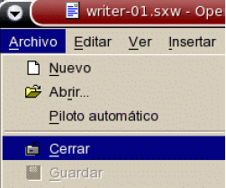
- Seleccionar Archivo->Cerrar.

Parte V: Cerrar la aplicación

Observa que, para cerrar la aplicación, no es necesario cerrar primero el documento, de modo que en el uso real no tendría mucho sentido realizar estos dos pasos consecutivamente, como lo hacemos aquí.

Cierra la aplicación. Tienes tres formas de hacerlo:
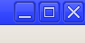
- Pulsar el botón Cerrar de la ventana.
- Seleccionar Archivo->Terminar.
- Pulsar la combinación de teclas Ctrl Q.

